**IMPOSITIVAS**

**NACIONALES**

**LEGISLACION**

**GANANCIAS, BIENES PERSONALES e Impuesto cedular. Prorroga de las declaraciones juradas de las personas humanas 2019 - RESOLUCIÓN GENERAL (Adm. Fed. Ingresos Públicos) 4721**

Se prorroga hasta fines de Julio de 2020 el plazo para la presentación y pago de las declaraciones juradas del Impuesto a las Ganancias, sobre los Bienes Personales y el impuesto Cedular de las personas humanas, como así también para la presentación de la declaración jurada informativa de empleados en relación de dependencia y actores. Llos nuevos vencimientos se detallan a continuación:

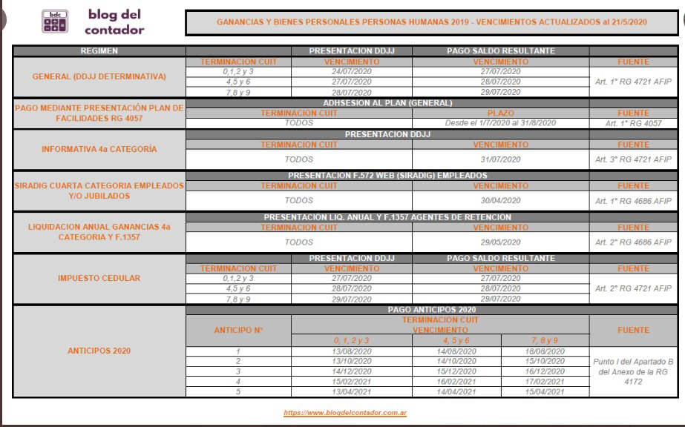.

**Impuesto sobre los Combustibles Líquidos y al Dióxido de Carbono. Se difiere la actualización del impuesto y se establecen regulaciones - DECRETO (Poder Ejecutivo) 488/20**

Se establece que los incrementos en los montos del impuesto a los combustibles y al dióxido de carbono que resulten de las actualizaciones correspondientes al primer y al segundo trimestre calendario del año 2020 surtirán efectos para la nafta sin plomo, la nafta virgen y el gasoil a partir del 1 de octubre de 2020, inclusive.

Asimismo se establecen regulaciones con respecto a los precios de comercialización en el mercado interno, sobre restricciones a la importación y sobre derechos de exportación

**PROVINCIALES**

**LEGISLACION**

**SANTA FE**

**API - Resolución General 0029/2020: Prórroga de vencimiENTOS**

En el marco de la Emergencia Sanitaria que establece el aislamiento social, preventivo y obligatorio, la Administración Provincial de Impuestos por [Resolución General 0029/2020](https://www.santafe.gov.ar/index.php/web/content/download/258134/1359359/version/2/file/RES.+GRAL+029-2020.pdf) establece que los vencimientos impositivos previstos para el mes de mayo de 2020 serán considerados presentados y/o pagados en término, cuando se efectúen dentro de los 30 (treinta) días corridos posteriores a los mismo

Los conceptos tributarios previstos para el mes de Mayo de 2020 y prorrogados son los correspondientes a:

Ingresos Brutos – Régimen Simplificado, cuota del mes de Mayo;

Impuesto sobre los Ingresos Brutos Régimen General, cuarto anticipo, para los contribuyentes cuyo impuesto determinado para dicho anticipo sea inferior a $10.000.- (pesos diez mil)

Impuesto Inmobiliario Rural – 3° cuota;

Aporte al Instituto Becario, quincena 8/2020;

Cuotas de planes de pagos cuando el contribuyente no posea CBU bancaria para su pago.

Con relación a los vencimientos previstos originalmente en el meses de Marzo y Abril/2020, oportunamente prorrogados, se dispone que serán considerados presentados y/o pagados en término, cuando se efectúen dentro de los 30 (treinta) días corridos posteriores a su ultimo vencimiento reprogramado, los conceptos tributarios que seguidamente se detallan: Impuesto Inmobiliario Urbano, segunda cuota del impuesto inmobiliario urbano cuando el importe de la cuota sea de hasta $ 673;

Impuesto sobre los Ingresos Brutos Régimen General, segundo y tercer anticipo, para los contribuyentes cuyo impuesto determinado para dichos anticipos sea inferior a $10.000.- (pesos diez mil);

Ingresos Brutos – Régimen Simplificado, cuota del mes de Marzo y Abril/2020;

Aporte al Instituto Becario, quincenas 05 y 06 /2020;

Cuotas de planes de pagos cuando el contribuyente no posea CBU y las mismas hubieren vencido durante en el mes de Abril de 2020.

Nuevas fechas de vencimiento:

IMPUESTO INMOBILIARIO RURAL

Los vencimientos para el pago de la tercera cuota del impuesto inmobiliario Rural serán los siguientes:

Dígito de control de Partida 0 – 1 el 16/06/2020;

Dígito de control de Partida 2 – 3 el 17/06/2020;

Dígito de control de Partida 4 – 5 el 18/06/2020;

Dígito de control de Partida 6 – 7 el 19/06/2020;

Dígito de control de Partida 8 – 9 el 22/06/2020.

IMPUESTO INMOBILIARIO URBANO

Los vencimientos para el pago de la segunda cuota del impuesto inmobiliario urbano cuando el importe de la cuota sea de hasta $ 673.- serán los siguientes:

Dígito de control de Partida 0 – 1 el 22/06/2020;

Dígito de control de Partida 2 – 3 el 23/06/2020;

Dígito de control de Partida 4 – 5 el 24/06/2020;

Dígito de control de Partida 6 – 7 el 25/06/2020;

Dígito de control de Partida 8 – 9 el 26/06/2020.

IMPUESTO SOBRE LOS INGRESOS

Régimen General Segundo, Tercer y Cuarto anticipo del Impuesto sobre los Ingresos Brutos cuyo impuesto determinado para dicho anticipo sea inferior a $ 10.000.- (pesos diez mil)

Los vencimientos para dichos anticipos del año 2020 serán los según terminación Nº de CUIT. (Dígito verificador) los siguientes:

CUIT terminado en 0 a 2 el 16/06/2020;

CUIT terminado en 3 a 5 el 17/06/2020;

CUIT terminado en 6 a 7 el 18/06/2020;

CUIT terminado en 8 a 9 el 19/06/2020.

Régimen Simplificado Los vencimientos de los períodos Febrero, Marzo y Abril 2020 serán:

CUIT terminado en 0 a 2 el 16/06/2020;

CUIT terminado en 3 a 5 el 17/06/2020;

CUIT terminado en 6 a 7 el 18/06/2020;

CUIT terminado en 8 a 9 el 19/06/2020.

APORTES AL INSTITUTO BECARIO Se considerará ingresados en término los pagos de la quincena 5/2020 (período desde el 01/03/2020 hasta el 15/03/2020), 6/2020 (período desde el 16/03/2020 hasta el 31/03/2020) y 7/2020 (período desde el 01/04/2020 hasta el 15/04/2020) de Aportes al Instituto Becario – ley 8067, cuando los mismos se efectúen hasta el 10 de Junio de 2020.

PLANES DE PAGO FORMALIZADOS HASTA EL 30 DE ABRIL DE 2020 – PAGO DE CUOTAS. Cuotas con vencimientos 13/04/2020 y 11/05/2020, que no deban ser canceladas con débito en cuenta bancaria a través de la CBU, cuando se efectúen hasta el 10 de Junio de 2020.

**Convenio Multilateral.**

**Registro Único Tributario - Padrón Federal. Se excluye temporalmente a la Provincia de Buenos Aires - RESOLUCIÓN GENERAL (Com. Arbitral Convenio Multilateral) 7/2020**

Se excluye temporalmente a la Provincia de Buenos Aires del cronograma de entrada en vigencia del Registro Único Tributario - Padrón Federal que deben utilizar los contribuyentes del impuesto sobre los ingresos brutos que tributan bajo el régimen del Convenio Multilateral.

Entonces, el **1/6/2020** entra en vigencia el citado Registro para los contribuyentes que poseen jurisdicción sede en las Provincias de Córdoba, Chaco, Chubut, La Rioja, Mendoza y **Santa Fe**

**régimen de percepción aduanero aplicable a las operaciones de importación a consumo de mercaderías -SIRPEI- del impuesto sobre los ingresos brutos - RESOLUCIÓN GENERAL (Com. Arbitral Convenio Multilateral) 6/2020**

Se unifica en un solo cuerpo integrador la normativa correspondiente al Régimen de percepción aduanero aplicable a las operaciones de importación a consumo de mercaderías, efectuándose las siguientes modificaciones:

Se establece que sean las jurisdicciones adheridas, en lugar de los sujetos pasivos del impuesto, quienes informen a través de la Comisión Arbitral al sistema Informático Malvina de la Dirección General de Aduanas los datos requeridos correspondientes a los sujetos pasivos del impuesto, en oportunidad de formalizar cada operación de importación, los coeficientes unificados que surjan de la última declaración jurada presentada y la alícuota de percepción asignada a cada contribuyente.

Asimismo, se dispone una modificación en el tratamiento de los ingresos exentos y no gravados, en cuyo caso la jurisdicción informará una alícuota morigerada en proporción a los ingresos gravados.

En otro orden, se reglamentan los diversos aspectos operativos y de distribución de la materia imponible necesarios para la continuidad del sistema.

Esta norma resulta de aplicación a partir del 1 de julio de 2020.

**LABORALES – PREVISIONALES**

**LEGISLACION**

**Programa de Asistencia al Trabajo (ATP): la AFIP prorroga el plazo de inscripción - RESOLUCIÓN GENERAL (Adm. Fed. Ingresos Públicos) 4720**

La AFIP extiende por 5 días el plazo para inscribirse el en Programa de Asistencia de Emergencia al Trabajo y la Producción (ATP).

Los empleadores que requieran los beneficios previstos en el Decreto 332/2020 para el período mayo 2020, tendrán tiempo hasta el 26 de mayo, inclusive, para anotarse con clave fiscal en el sitio web del organismo.

**Programa de Asistencia al Trabajo - ATP: incorporación de actividades para el beneficio de abril de 2020. Mecanismo para darse de baja y aclaraciones sobre el crédito a tasa cero y el salario complementario de mayo de 2020 - DECISIÓN ADMINISTRATIVA (Jefatura de Gabinete de Ministros Nacional) 817/2020**

La Jefatura de Gabinete de Ministros realiza las siguientes aclaraciones:  
- Salario complementario: incorpora nuevas actividades como beneficiarios del mes de abril, entre las que se encuentra el transporte de pasajeros y carga, clubes deportivos y clínicas y sanatorios privados y empresas de emergencia extrahospitalaria, y se disponen nuevos requisitos para el beneficio del período mayo de 2020.

- Mecanismo para darse de baja y devolver beneficios: la AFIP establecerá un mecanismo para instrumentar la baja del Programa respecto del salario complementario. En los supuestos en los que el salario complementario hubiese sido abonado, dichos importes con más los accesorios que pudieran corresponder deberán ser transferidos a la AFIP, la que procederá a girarlos a la ANSeS.

- Crédito a tasa cero: se realizan adecuaciones al monto de facturación electrónica para acceder al beneficio

**mecanismo para reintegrar el Salario Complementario - RESOLUCIÓN GENERAL (Adm. Fed. Ingresos Públicos) 4719**

La AFIP establece el procedimiento para que los contribuyentes que decidan darse de baja del Programa ATP puedan devolver los montos del Salario Complementario, que consta de dos pasos:

1. Pago del monto a devolver más intereses: generando un Volante Electrónico de Pago (VEP) con los siguientes códigos:

- Reintegro salario complementario: impuesto/concepto/subconcepto (ICS) 016-019-019.

- Reintegro salario complementario - intereses financieros: impuesto/concepto/subconcepto (ICS) 016-019-095.

2. Informar a la AFIP: la cantidad de trabajadores involucrados y el monto que se transfiere a través del servicio web “Presentaciones Digitales”.

La AFIP transferirá a la ANSES el monto recibido dentro de las 48 horas hábiles.

Los plazos para el pago serán los siguientes:

* Para salarios devengados abril de 2020: hasta el 31 de mayo de 2020, inclusive.

* Para salarios devengados mayo de 2020 y siguientes -en caso de extenderse el beneficio-: hasta el día 20, inclusive, del mes en que se haya realizado el pago.

Si la ANSES abona el beneficio en un plazo inferior a los 5 días hábiles de la fecha para el vencimiento del reintegro, el empleador podrá transferir las sumas correspondientes dentro de este último plazo.

**Coronavirus: continúa la prohibición de despidos y suspensiones - DECRETO (Poder Ejecutivo) 487/2020**

Se prorroga la prohibición de efectuar despidos sin justa causa y por las causales de falta o disminución de trabajo y fuerza mayor por el plazo de 60 días contados a partir del 30 de mayo.  
La medida incluye la prohibición de efectuar suspensiones con las mismas causales, quedando exceptuadas aquellas que se efectúen en los términos del artículo 223 bis de la Ley de Contrato de Trabajo.

Los despidos y las suspensiones que se dispongan en violación a la medida no producirán efecto alguno, manteniéndose vigentes las relaciones laborales existentes y sus condiciones actuales

**Sociedades**

**Créditos a tasa cero**

**Exenciones en IVA y Ganancias**

El BCRA comunica a las entidades financieras que la AFIP ha informado a dicha entidad, que los créditos a tasa cero otorgados en el marco del Programa de Asistencia de Emergencia al Trabajo y la Producción no se encuentran alcanzados por los impuestos a las ganancias y al valor agregado.

Fuente: Com “C” 87296

**Vigencia de los certificados MIPYME hasta el 30 de junio**

Recordamos que la Secretaría de Emprendedores y de la Pequeña y Mediana Empresa (SEyPyME), a través de la [resolución 52/2020](http://click.erreparmail.com/access.epl?shopperID=919330&actionCode=54171&enterCode=7) dispuso extender hasta el 30 de junio de 2020 la vigencia de los Certificados MIPYME cuyo vencimiento operaba el 30 de abril y 31 de mayo, y cuya reinscripción automática se iniciará el primer día hábil del mes de junio. Aquellas empresas que necesiten realizar la renovación por su situación particular podrán hacerlo en forma manual.

**SISTEMA DE ÍNDICES DE PRECIOS MAYORISTAS (SIPM). ÍNDICE DEL COSTO DE LA CONSTRUCCIÓN (ICC). ÍNDICE DE PRECIOS AL CONSUMIDOR (IPC). ABRIL 2020.**

El Instituto Nacional de Estadística y Censos (INDEC) ha difundido la variación porcentual de los "Índices de Precios Mayoristas" (SIPM), "Índice del Costo de la Construcción" (ICC) e “Índice de Precios al Consumidor” (IPC) para el mes de abril 2020:

|  |  |
| --- | --- |
| **Nivel general 2020** | **ABRIL 2020 (*)** |
| **Variación % respecto al mes anterior** |
| Índice de Precios Internos al por Mayor (IPIM) | - 1,3 |
| Índice de Precios Internos Básicos al por Mayor (IPIB) | - 1,2 |
| Índice de Precios Básicos del Productor (IPP) | - 1,4 |
| Índice del Costo de la Construcción Gran Bs. As. | 0,8 |
| Índice de Precios al Consumidor (IPC) | 1,5 |

(*) Dato provisorio